Inspiration til brug af Sammen om Kerneopgaven i LederUdviklingsSamtalen for chefen
Som led i implementeringen af Sammen om Kerneopgaven er der fokus på at indarbejde rollebeskrivelserne i hverdagen, så de kommer i fokus i naturlig forlængelse af den praksis og de samtaler, I allerede har fast ude på arbejdspladserne. Et oplagt sted er den årlige LUS.
I dette inspirationsmateriale præsenteres to versioner for, hvordan du som leder kan indarbejde et fokus på Sammen om Kerneopgaven i dit eksisterende LUS-materiale.
- LUS ud fra rollebeskrivelserne
- LUS ud fra dialogkortenes spørgsmål til chefen
Du skal derfor læse inspirationsmaterialet som et tillæg til den måde eller den skabelon, du kører LUS ud fra i dag, og eventuelt tilpasse materialet, så det passer ind i din skabelon.
Hvis du har brug for et generelt servicetjek af din måde at køre LUS på, og hvordan du får indarbejdet Sammen om Kerneopgaven deri, er du velkommen til at kontakte udviklingskonsulent i Ledelsessekretariatet Signe Skov Risager for sparring.
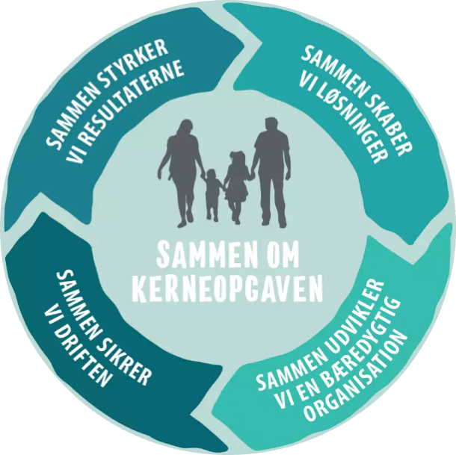
Vi hører også meget gerne om dine erfaringer med brugen af inspirationsmaterialet, så del gerne dine erfaringer med os.

Rigtig god fornøjelse!

LUS ud fra rollebeskrivelserne
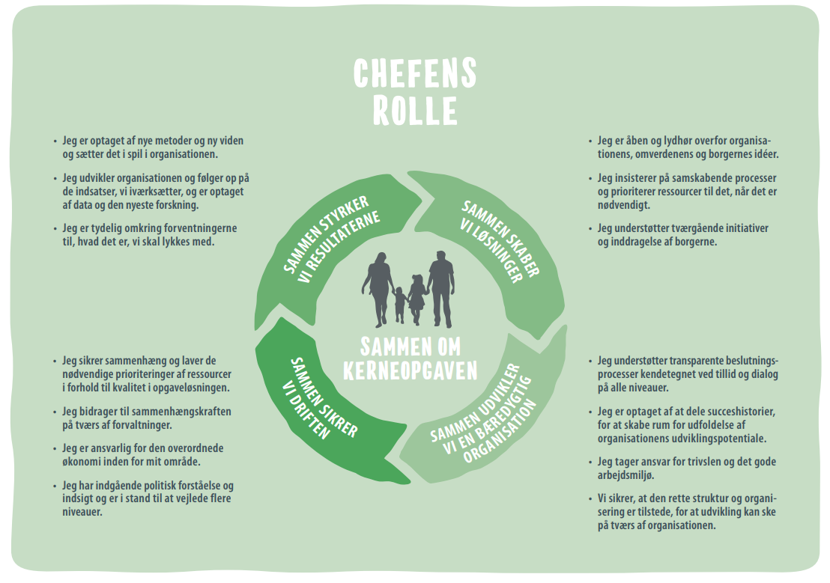
Forberedelse til lederen:
Som forberedelse til den kommende LUS bedes du læse udsagnene i chefens rolle i Sammen om Kerneopgaven og forholde dem til dit arbejde med kerneopgaven. Helt konkret skal du udvælge:
- 2 udsagn hvor du oplever at have en styrke og lykkes i dit arbejde

- 2 udsagn hvor du oplever en udfordring og ser udviklingspotentiale
Notér konkrete eksempler fra dit arbejde/din opgaveløsning til de 4 udvalgte udsagn, for at gøre dialogen omkring dem til LUS relevant i netop din opgaveløsning og trivsel.
Din leder forbereder sig på samme måde og vil inddrage sine eksempler i dialogen med dig.

Til direktøren:
Som leder laver du samme forberedelse og udvælger 2 udsagn, hvor chefen lykkes, og 2 udsagn, hvor chefen har udviklingspotentiale, og kommer med konkrete eksempler fra chefens arbejde/løsning af kerneopgaven. Dine eksempler bruges i dialogen med chefen som et spejl eller en udvidelse af chefens egen opfattelse af styrker og udviklingspunkter ift. rollebeskrivelsen.
I samarbejde med chefen fastsættes relevante udviklingspunkter, som skrives ind i den udviklingsplan/læringsplan, LUSamtalen munder ud i.

LUS ud fra dialogkortenes spørgsmål til chefen
Forberedelse til chefen:
Som forberedelse til den kommende LUS bedes du læse udsagnene i chefens rolle i Sammen om Kerneopgaven og forholde dem til dit arbejde med kerneopgaven.
Læs spørgsmålene fra dialogkortene igennem (indsat her på siden) og udvælg 1 spørgsmål fra hvert tema, som du gerne vil inddrage i din LUS. Tænk over at spørgsmålene berører både dine styrker og dine udviklingspunkter.
Når du sidder til LUS, præsenterer du de spørgsmål, du har udvalgt, og din leder bidrager med sine refleksioner over spørgsmålene i forhold til din opgaveløsning og trivsel.
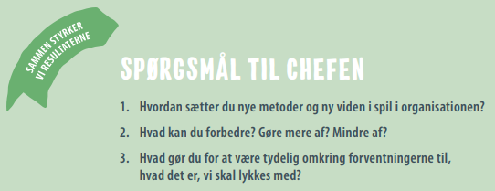
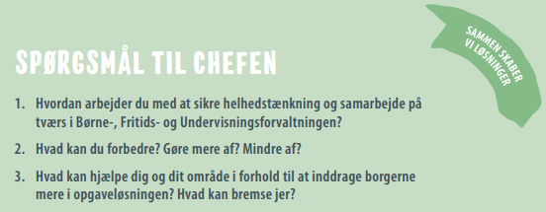
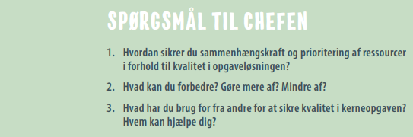
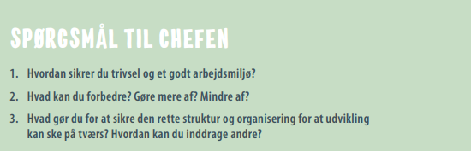

Til direktøren:
Til LUSamtalen spørger du ind til chefens udvalg af spørgsmål og deler dine perspektiver og refleksioner på lederens besvarelse af spørgsmålet. Tænk på i dialogen at få chefen til at sætte spot på styrker og udviklingspunkter og hjælp med at summere op til, hvad der kan være relevant at skrive ind i chefens udviklingsplan/læringsplan efter samtalen.

